 

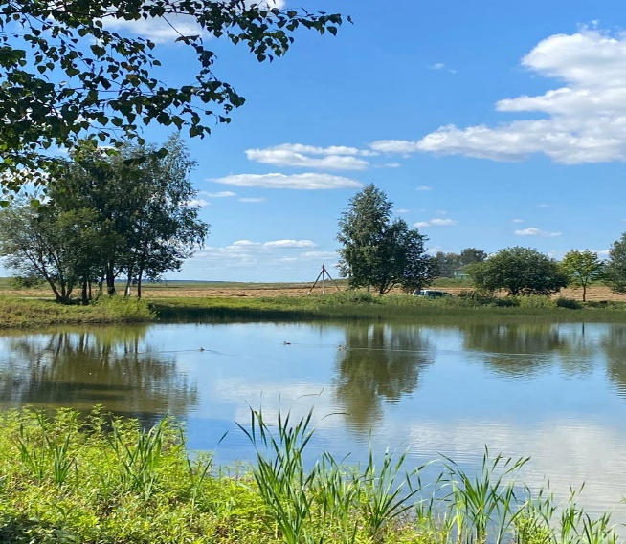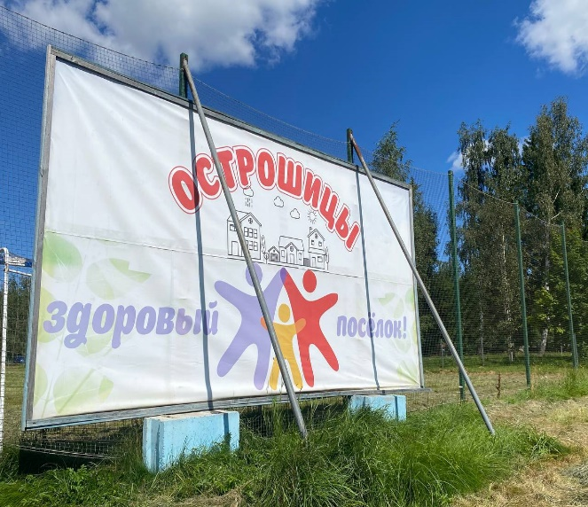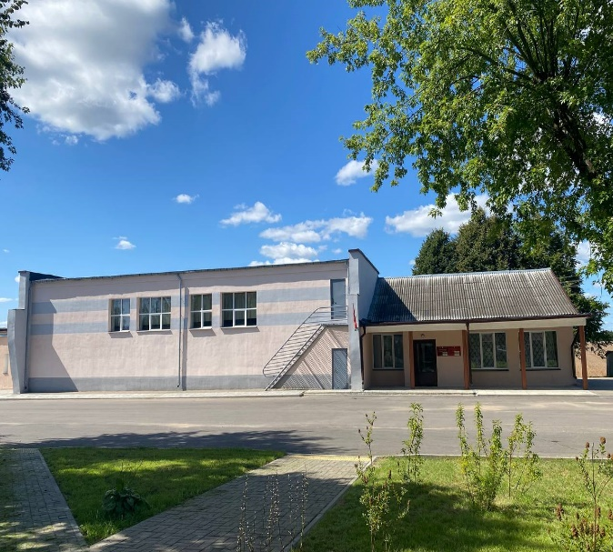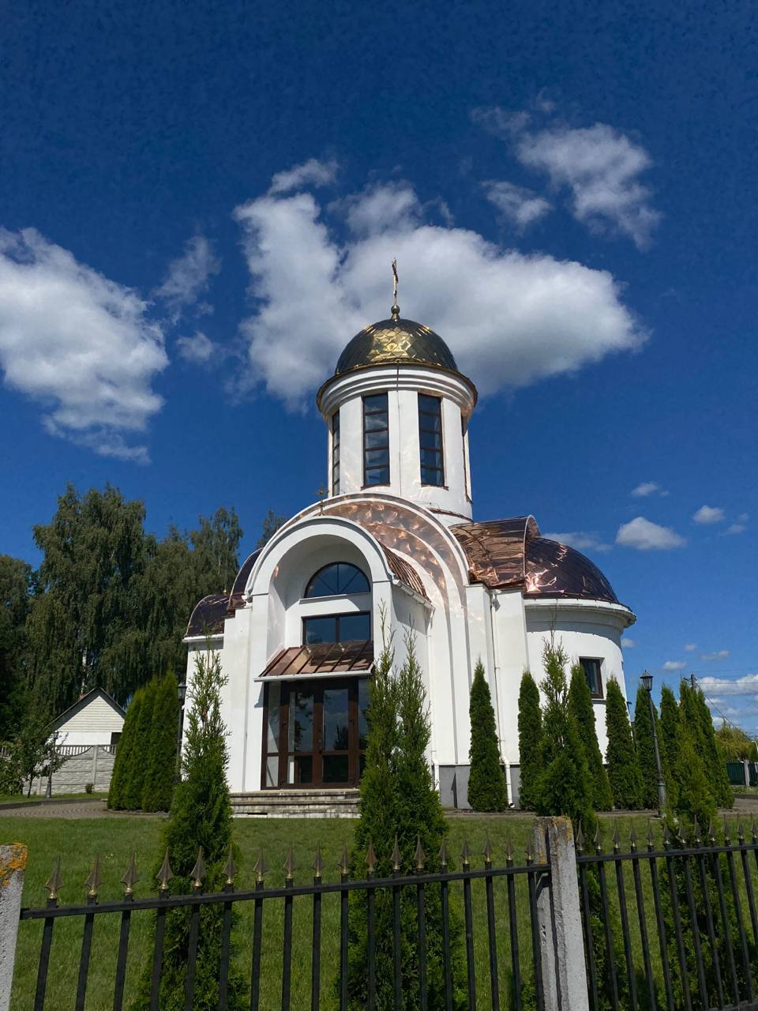ПРОФИЛЬ ЗДОРОВЬЯ НАСЕЛЕНИЯ АГРОГОРОДКА ОСТРОЩИЦЫ

*Аг. Острощицы*

ПРЕДИСЛОВИЕ

Проект «Здоровые города» при поддержке Европейского Регионального Бюро ВОЗ развивается уже практически 30 лет.

Проект «Здоровые города», по сути, является средством для внедрения глобальной стратегии Всемирной организации здравоохранения по развитию здоровья «Здоровье для всех в 21 веке».

В Республике Беларусь B декабре 2012 года Министерство здравоохранения выступило с инициативой внедрения проекта «Здоровый город" в нашей стране.

Работа, опирающаяся на принцип «здорового города», способствует достижению Целей устойчивого развития (далее- ЦУР). Например, доступ к безопасным продуктам питания с высокой пищевой ценностью и в достаточных количествах посредством инновационных подходов к улучшению продовольственной ситуации (ЦУР 2); обеспечение здорового образа жизни и содействию благополучия для всех в любом возрасте (ЦУР 3); управление процессами урбанизации, ведущими с должным вниманием к расширению доступа к безопасной питьевой воде и улучшению санитарных условий для широких слоев населения, а также надлежащей утилизации отходов, сокращению загрязнения окружающей среды и повышению уровня гигиены (ЦУР 6); более рациональное городское планирование, приоритетом которого являются расширение доступа к безопасной транспортной системе, озеленение и оборудование общественных мест и готовность к реагированию на природные катастрофы (ЦУР 11); снижение выбросов углерода, что позволит улучшить качество воздуха и одновременно содействовать повышению уровня физической активности населения (ЦУР 13) и др.

Здоровый город-это город, который постоянно формирует и улучшает физическую и социальную среду и организует свои ресурсы таким образом, чтобы люди могли помогать друг другу в улучшении жизни и максимальном раскрытии своих возможностей.

Профиль здоровья город (посёлка) (далее- Профиль) как раз и является тем инструментом, который позволяет добиться этого.

Профиль -это документ, характеризующий экономические и социальные условия города, оказывающие влияние на здоровье населения. В Профиле анализируются особенности развития города для определения приоритетов развития и формулирования видения будущего. Он позволяет власти, бизнесу, общественным организациям, гражданам и иным заинтересованным сторонам взглянуть на проблемы развития города и выработать эффективные и инновационные решения в виде проектов и инициатив.

В профиле анализируются не только данные официальной статистики, но и мнения горожан о псоёлке и о себе.

*О ПРОЕКТЕ «Здоровые города и посёлки»*

В соответствии с решением Главы государства с 2019 г. в Республике Беларусь реализуется государственный профилактический проект «Здоровые города и поселки», направленный на оптимизацию муниципального управления в интересах укрепления здоровья проживающего населения.

В рамках целенаправленного развития понимания о здоровье общества и его значении в развитии города и его жителей решением Логойского районного исполнительного комитета от 22 января 2019 г. №111 «Об утверждении плана мероприятий по выполнению 2019 г. задач программ Государственной программы «Здоровье народа и демографическая безопасность Республики Беларусь» на 2016-2020 г. в Логойском районе» и во исполнении пункта 7 мероприятий подпрограммы «Профилактика и контроль неинфекционных заболеваний»

Т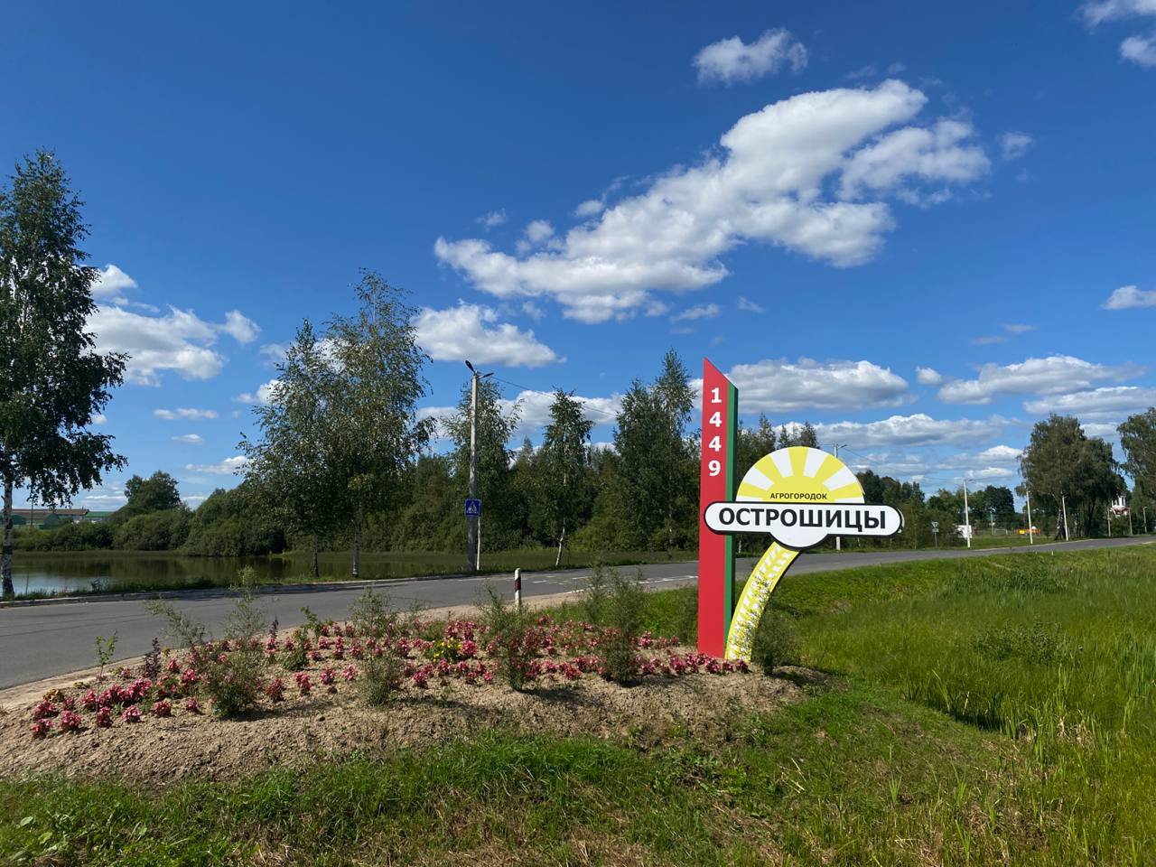ЕРРИТОРИАЛЬНАЯ ХАРАКТЕРИСТИКА

**Логойский район** расположен на севере Минской области и занимает территорию в 2,4 тыс.кв.км. Граничит со Смолевичским, Борисовским, Докшицким, Вилейским и Минским районами. Создан 17 июля 1924 года. В составе - городской поселок Плещеницы, 319 сельских населенных пункта, 16 сельсоветов.

Острошицы — это агрогородок и центр Острошицкого сельсовета, расположенный на юге Логойского района Минской области Беларуси. Агрогородок находится в 15 километрах к югу от районного центра, Логойска.

**Острошицкий Городок,**деревня в Минском районе, на реке Усяжа.

Древнее название поселения Г о р о д о к, с 19 века называется Острошицким Городком. С 1650 года местечко в Великом княжестве Литовском. В 1745 году здесь были фольварк, пекарня, пивоваренный завод, мельницы. С 1793 года в составе Российской империи. В 1886 году центр волости Минского уезда Минской губернии. Имелось православная церковь, часовня, 2 синагоги,  рудня, мастерская, 11 лавок, 4 мельницы. В 1897 году здесь 155 дворов, 1109 жителей. В Городке проживали в основном люди белорусской и еврейской национальностей. Дворцово-парковый ансамбль графов Тышкевичей просуществовал вплоть до Первой мировой войны.

С 17.07.1924 ПО 18.01.1931 деревня являлась центром Острошицко – Городокского района Минской округи, а с 20.08.1924 – центром сельсовета. В 1931 -35 гг. в подчинении Минского горсовета. С 26.05.1935 в Минском районе, с 20.02.1938 в Минской области.

В Великую Отечественную войну с конца июня 1941 года по июль 1944 года оккупирована немецко-фашистскими захватчиками.

В 1995 году насчитывалось 938 хозяйств, 2390 жителей. В 2007 – 817 хозяйств, 2257 жителей.

Сегодня агрогородок Острошицкий Городок – центр сельского совета, который расположился на землях площадью более 5 тыс. гектаров. В 16 населенных пунктах проживает около 6 тыс. человек. На территории сельского совета действуют ГУО «Острошицко-Городокская средняя школа» и Республиканская детская больница медицинской реабилитации. К услугам жителей Острошицкого Городка есть почта, филиал «Беларусбанка», сельская библиотека, дом культуры, несколько магазинов, врачебная амбулатория.

Острошицкий Городок – единственный в нашей стране сельский населенный пункт, который Указом Президента Республики Беларусь А.Г. Лукашенко награжден вымпелом «За мужнасць і стойкасць у гады Вялікай Айчынай вайны”. Поводом для этого стал героизм воинов Красной Армии, партизан, подпольщиков, самоотверженно сражавшихся на нашей земле с немецко-фашистскими захватчиками, и всех жителей деревни, которые помогали громить врага в годы Великой Отечественной войны.

В Острошицком Городке находятся: 2 братские могилы советских воинов, погибших в боях с немецко-фашистскими захватчиками, памятник 242 землякам, погибшим в годы войны; деревянные Спаса-Преображенская церковь (1943) и часовня (конец 19 века) – памятник народного зодчества.

ДЕМОГРАФИЧЕСКИЙ СТАТУС

По состоянию на 1 января 2025 года численность населения Острошиц составляла 739 человек – 7% населения района.

По таблице можно заметить, что численность населения в Плещеницах растет. В структуре населения городского посёлка по полу преобладают женщины - 55,04%. Мужское население в посёлке составляет 49,6%.

|  |  |
| --- | --- |
| Население гп. Плещеницы по возрастам | |
| Дети до 7 лет | 25 / 10.03% |
| Подростки от 8 до 18 лет | 98 / 11.78% |
| Молодёжь от 19 до 30 лет | 116 / 12.03% |
| Взрослые от 31 до 60 лет | 283 / 42.98% |
| Пожилые люди от 60 лет | 145 / 21.8% |
| Долгожители старше 80 лет | 72/ 1.4% |

Таблица 2.

По данным на 1 января 2025 года, численность населения Логойского района составляет 38 384 человек. В том числе, городское население составляет 21 412 человек (равно примерно 55,78% от общей численности), а сельское – 16 972 человека (44,22%). Население самого городского посёлка Плещеницы – 5 845 человек.

Население в трудоспособном возрасте в Острошицах составляет 55,2%.

Рождаемость, смертность и естественный прирост населения.

Показатель естественного движения населения определяется как рождаемостью, так и смертностью населения.

Рождаемость в агрогородке за 2021 год была низкой, но в 2022 показатель увеличился почти на половину. После 2022 рождаемость начала падать, а смертность повышаться.(рис.1)

Обычно мужская смертность превышает женскую, например за 2021 год в районе женская смертность составила 46,42%, а мужская 51,32%.

Рисунок 1.

Естественный прирост населения — это важный демографический показатель, который отражает разницу между количеством рожденных и умерших в определенном регионе за определенный период времени.

Как и во многих других городах и посёлках Беларуси, Плещеницы сталкиваются с изменениями в демографической структуре населения. В последние десятилетия в стране в целом наблюдается тенденция к снижению рождаемости и увеличению смертности, что может приводить к отрицательному естественному приросту.

За 2024 год коэффициент брачности и разводимости в Острошицах составил 5,88 и 2,37.

Как и во многих белорусских регионах в аг. Острошицы отмечается потеря экономически активного населения. Так, при относительно стабильной численности населения, наблюдается снижение числа горожан, занятых в экономике. Жители, которые покидают регион на временные заработки, сохраняют регистрацию. Этим объясняется несоответствие между естественной убылью населения и уменьшением экономически активной части граждан.

Решить проблему демографической стабилизации можно, прежде всего, путём:

улучшения качества жизни, снижения преждевременной, особенно предотвратимой смертности, в первую очередь, среди лиц трудоспособного возраст, результатом чего будет увеличение ожидаемой продолжительности жизни;

улучшение репродуктивного здоровья населения;

увеличение продолжительности здоровой (активной) жизни путем сокращения заболеваемости, травматизма и инвалидности.

На закрепление положительных тенденций, создание условий для дальнейшего улучшения медико-демографической ситуации в Логойском районе, профилактики неинфекционных заболеваний направлены план действий по профилактике болезней и формированию здорового образа жизни для реализации показателей Целей устойчивого развития Логойского района на 2021 - 2025 годы, утвержденный решением Логойского райисполкома от 16.12.2019 №1547.

ЗДОРОВЬЕ НАСЕЛЕНИЯ

Состояние здоровья населения – один из важнейших показателей общественного развития. Оно составляет экономический, трудовой и культурный потенциал общества, отражает социально-экономическое и гигиеническое состояние административной территории.

Индекс здоровья. Индекс здоровья – это удельный вес лиц, не обращавшихся за медицинской помощью в связи с заболеванием или обострением хронического заболевания, от всех проживающих на территории.

Заболеваемость является одним из важнейших параметров, характеризующих здоровье населения. Величина этого показателя зависит как от частоты распространения патологии среди населения, так и от многих других факторов – системы организации сбора данных, доступности медицинской помощи, наличия специалистов и т.д.

По данным обращаемости за медицинской помощью Логойской районной больницы, в 2024 году в Логойском районе показатель **общей** заболеваемости **всего населения** по сравнению с предыдущим снизился и составил 1443,20 (2021 год - 1525,0, 2022 – 1520,20, 2023 год – 1461,20), что ниже показателя по Минской области (1580,9 на 1000 населения). Изменение динамики показателя за 2020 – 2024 гг.в Логойском районе характеризуется умеренной тенденцией к снижению заболеваемости всего населения(среднегодовой темп прироста по району -3,30%).

Показатель первичной заболеваемостина 2024 год трудоспособного населения (на 1000) = 514,8

Высокое количество онкологической заболеваемости по сельским советам:

В 2024 году было выявлено 245 пациентов со злокачественными новообразованиями. Из них 85 пациентов в IV и III визуальной запущенной стадии. С I – II = 136 пациентов. Не установленные стадии – 24

В структуре общей заболеваемости всего населения Логойского района в 2021-2024 году преобладают болезни органов дыхания, болезни системы кровообращения, болезни мочеполовой системы, болезни костно-мышечной системы и соединительной ткани, болезни глаза.

В структуре первичной заболеваемости всего населения, ведущие места принадлежат болезням органов дыхания, травмам, отравлениям и некоторым другим последствиям воздействия внешних причин, болезням костно-мышечной и соединительной ткани, болезни мочеполовой системы.

За анализируемый период 2019 - 2024 гг. среди всего населения Логойского района стабилизация (среднегодовой темп прироста от 0 до ±1,0%) первичной заболеваемости отмечается по классам: болезни органов пищеварения (+0,35%), болезни нервной системы (+0,34%), беременность, роды и послеродовой период (+0,10%), болезни эндокринной системы, расстройства питания и нарушения обмена веществ (-0,47%), болезни органов дыхания (-0,74%).

Умеренная тенденция к повышению (среднегодовой темп прироста от +1,2 до +5,1%) первичной заболеваемости отмечается по классам: болезни уха и сосцевидного отростка (+3,53%), болезни системы крови (+2,84%), болезни костно-мышечной системы и соединительной ткани (+2,67%), болезни глаза и его придаточного аппарата (+2,21%), болезни кожи и подкожной клетчатки (+2,12%).

Умеренная тенденция к снижению (среднегодовой темп прироста от -0,98 до -4,9%) первичной заболеваемости отмечается по классам: травмы и отравления (-1,23%); новообразования (-2,88%), злокачественные новообразования (-3,68%)

Выраженная тенденция к повышению (среднегодовой темп прироста более +5,0%) отмечается по классу некоторые инфекционные и паразитарные болезни (+14,61%), болезни системы крови (+5,82%), болезни мочеполовой системы (+5,09%).

Выраженная тенденция к снижению (среднегодовой темп прироста более -5,2%) отмечается по классам: отдельные состояния, возникающие в перинатальном периоде (-10,82%), психические расстройства и расстройства поведения (-5,83%).

Показатель общей заболеваемости взрослого населения (18 лет   
и старше) в Логойском районе в 2024 году по сравнению с предыдущим годом снизился на 2,3% и составил 1366,7 на 1000 населения (в 2021 г. – 1428,85 на 1000 населения, в 2022 г.-1398,97 на 1000 населения), что ниже показателя по Минской области (1509,9 на 1000 населения). Изменение динамики показателя за 2019–2023 гг.в Логойском районе, характеризуется стабилизацией (среднегодовой темп прироста -0,96%).

Показатель первичной заболеваемости взрослого населения Логойского района в 2024 году по сравнению с предыдущим годом снизился на 14,3% и составил 481,1 на 1000 населения (в 2021 г. – 619,09, в 2022 г. – 587,60, в 2023 году – 552,81 на 1000 населения, 2024 г. – 481,1 на 1000 населения, в 2022 году – 566,03), что ниже показателя по Минской области (648,0 на 1000 населения).

В структуре общей заболеваемости взрослых болезни системы кровообращения, преобладают болезни органов дыхания, болезни мочеполовой системы.

В структуре первичной заболеваемости взрослых наибольший удельный вес имеют болезни системы кровообращения, болезни органов дыхания, травмы и отравления, болезни костно-мышечной системы, болезни мочеполовой системы.

За анализируемый период 2014 - 2024 гг. среди взрослого населения Логойского района стабилизация (среднегодовой темп прироста (снижения) от 0 до ±1,1%) первичной заболеваемости отмечается по классам: болезни беременность, роды и послеродовой период (+0,18%); болезни органов пищеварения (+0,17%); болезни эндокринной системы, расстройства питания и нарушения обмена веществ (+0,32%);болезни нервной системы (+0,59%); болезни уха и сосцевидного отростка (+0,85); болезни глаза и его придаточного аппарата (+0,94%); болезни кожи и подкожной клетчатки (-0,30%).

Умеренная тенденция к снижению (среднегодовой темп снижения от -1,1 до -5,0%) отмечается по классам: травмы отравления, некоторые другие последствия (-1,67%); заболевания органов дыхания (-1,92%); новообразования (-2,15%); злокачественные новообразования (-3,70%).

Умеренная тенденция к повышению (среднегодовой темп прироста от +1,1 до +5,0%) отмечается по классам: болезни костно-мышечной системы (+2,09%); болезни системы кровообращения (+2,53%).

Выраженная тенденция к снижению (среднегодовой темп прироста более -5,0%) отмечается по классам: психические расстройства и расстройства поведения (-5,80%); врождённые аномалии, деформации и хромосомные нарушения (-8,69%); симптомы, признаки и отклонения от нормы, выявленные при клинических и лабораторных исследованиях, не классифицированные в других рубриках (-10,81%)

Выраженная тенденция к повышению (среднегодовой темп прироста более +5,0%) отмечается по классам: некоторые инфекционные и паразитарные болезни (+16,86%); болезни крови и кроветворных органов (+7,11%); болезни мочеполовой системы (5,59%).

Показатель общей заболеваемости детского населения (0-17 лет)   
в Логойском районе в 2024 году по сравнению с предыдущим годом увеличился на 4,9 % и составил 1932,3 на 1000 населения (в 2018 г. – 1753,52 на 1000 населения, в 2019 г. – 2049,47 на 1000 населения, в 2020 году – 1967,67 на 1000 населения, в 2021 г. – 1916,23 на 1000 населения, в 2022 году – 2014,63, в 2023 году – 1842,3 на 1000 населения). Изменение динамики показателя за 2020– 2024гг.в Логойском районе характеризуется стабилизацией (среднегодовой темп прироста -0,25% ).

Показатель первичной заболеваемости детского населения   
Логойского района в 2024 году по сравнению с предыдущим годом снизился на 0,9% и составил 1502,8 на 1000 населения (в 2018 – 1450,24 на 1000 населения, в 2019 г. – 1606,20 на 1000 населения, в 2020 году – 1579,06 на 1000 населения, в 2021 г. – 1632,30 на 1000 населения, в 2022 году – 1681,13 на 1000 населения в 2023 году – 1515,8 на 1000 населения). Изменение динамики показателя за 2020 – 2024гг.в Логойском районе характеризуется умеренной тенденцией к снижению (среднегодовой темп прироста - 1,1).

В структуре общей заболеваемости детей в 2024 году преобладают болезни органов дыхания, болезни глаза и придаточного аппарата, болезни уха и сосцевидного отростка, болезни кожи и подкожной клетчатки, болезни костно-мышечной системы.

В структуре первичной заболеваемости детей наибольший удельный вес имеют болезни органов дыхания, болезни уха и сосцевидного отростка, болезни кожи и подкожной клетчатки, болезни костно-мышечной системы, некоторые инфекционные и паразитарные заболевания.

За анализируемый период 2015 - 2024 гг. среди детского населения Логойского района стабилизация (среднегодовой темп прироста (снижения) от 0 до ±1,0%) первичной заболеваемости отмечается по классам: болезни органов пищеварения (+0,45%); травмы, отравления, некоторые другие воздействия внешних причин (+0,42%); болезни нервной системы (-0,89%).

Умеренная тенденция к снижению (среднегодовой темп прироста от -1,1 до -5,0%) отмечается по классам: болезни крови и кроветворных органов (-3,10%)

Умеренная тенденция к повышению (среднегодовой темп прироста от +1,1 до +5,0%) отмечается по классам: болезни мочеполовой системы (+2,21%); некоторые инфекционные и паразитарные заболевания (+2,41%); болезни глаза и его придаточного аппарата (+4,06%); болезни кожи и подкожной клетчатки (+4,31%).

Выраженная тенденция к снижению (среднегодовой темп прироста более -5,0%) отмечается по классам: врождённые аномалии, деформации и хромосомные нарушения (-5,18%); болезни эндокринной системы, расстройства питания и нарушения обмена веществ (-5,47%); психические расстройства и расстройства поведения (-5,84%); симптомы, признаки и отклонения от нормы выявленные при клинических и лабораторных исследованиях, не классифицированные в других рубриках (-8,73%); новообразования (-10,28%).

Выраженная тенденция к повышению (среднегодовой темп прироста более +5,0%) отмечается по классам: болезни костно-мышечной системы и соединительной ткани (+5,10%); болезни системы кровообращения (+5,44%); болезни уха и сосцевидного отростка (+7,13%); злокачественные новообразования (+8,37%).

Показатель первичной заболеваемости трудоспособного населения Логойского района в 2024 году по сравнению с предыдущим годом выше на 1,8%, составил 514,8 на 1000 населения (в 2018 году – 598,64 на 1000 населения, в 2019 – 617,22 на 1000 населения, в 2020 году – 600,46 на 1000 населения, 2021 году – 669,03 на 1000 населения, в 2022 году – 576,43 на 1000 населения, в 2023 году – 505,7 на 1000 населения). Изменение динамики показателя за 2020 – 2024 гг.в Логойском районе характеризуется умеренной тенденцией к снижению. (среднегодовой темп прироста -3,2%).

В динамике первичной заболеваемости трудоспособного населения Логойского района за период 2015 – 2024 гг. отмечен наибольший среднегодовой темп прироста среди всех классов болезней по классам: болезни крови и кроветворных органов (среднегодовой темп прироста +13,87%) и болезни системы кровообращения (среднегодовой темп прироста +9,92%). Следует отметить, что по классу психические расстройства и расстройства поведения отмечена выраженная тенденция к снижению первичной заболеваемости населения трудоспособного возраста (среднегодовой темп прироста -11,83%).

Последние десять лет в Логойском районе отмечается снижение числа впервые зарегистрированных заболеваний, связанных непосредственно или косвенно с проблемами питания. Так, в многолетней динамике тенденция первичной заболеваемости населения Логойского района за период с 2015 по 2024 год характеризуется умеренным снижением по классам: травмы отравления, некоторые другие последствия (-1,67%); заболевания органов дыхания (-1,90%); новообразования (-2,14%); злокачественные новообразования (-3,71%).Вместе с тем, за анализируемый период отмечается рост первичной заболеваемости по классам: некоторые инфекционные и паразитарные болезни (+16,86%); болезни крови и кроветворных органов (+7,11%); болезни мочеполовой системы (+5,59%).

Показатель первичной заболеваемости алкоголизмом и алкогольным психозом населения Логойского района в 2023 году по сравнению с предыдущим годом ниже на 35,5% и составил 145,6 на 100 тыс. населения (в 2020 году – 250,86 на 100 тыс. населения, в 2021 г. – 246,5 на 100 тыс.населения, в 2022 году – 239,3 на 100 тыс. населения, в 2023 году – 225,7 на 100 тыс. населения).Изменение динамики показателя за 2020 – 2024 гг. в Логойском районе характеризуется выраженной тенденцией к снижению. (среднегодовой темп прироста -11,6%).

Показатель первичной заболеваемости наркоманией населения Логойского района в 2024 году остался на уровне прошлого года (в 2020 году – 2,6 на 100 тыс. населения, в 2021 г. – 2,6 на 100 тыс. населения, в 2022 году – 0,0 на 100 тыс. населения, в 2023 году – 2,6 на 100 тыс. населения). Изменение динамики показателя за 2020 – 2024 гг. в Логойском районе характеризуется стабилизацией.

**Инвалидность**

По данным учреждения здравоохранения «Логойская районная центральная больница» численность лиц впервые признанных инвалидами в трудоспособном возрасте, в возрасте 18 лет и старше в 2024 году составила 41,1 и 56,2 на 10 000 населения (в 2020 году– 57,3 и 74,0 на 10 000 населения соответственно, 2021 году – 48,0 и 73,2 на 10 000 населения, в 2022 году – 39,85 и 61,74 на 10 000, в 2023 году – 45,58 и 66,95 соответственно), что ниже на 9,8% и 16,1% в сравнении с прошлым годом. Численность лиц впервые признанных инвалидами детей до 18 лет составила 47,2 на 10 000 населения (в 2020 году–25,2 на 10 000 населения, в 2021 году – 20,9 на 10 000 населения, в 2022 году – 26,30 на 10 000 населения, в 2023 году – 25,07 на 10 000 населения), что выше на 46,9% показателя за прошлый год.

В динамике за период с 2020 по 2024 год численность лиц, впервые признанных инвалидами в трудоспособном возрасте, в возрасте 18 лет и старше в Логойском районе характеризуется тенденцией к снижению. Среди признанных инвалидами детей до 18 лет наблюдается тенденция к повышению.

По нозологической структуре первичной инвалидности населения трудоспособного возраста в 2024 году на первых местах являются заболевания:

1) Болезни системы кровообращения;

2) Онкологические заболевания;

3)Болезни костно-мышечной системы;

4) Психиатрические расстройства;

5) Последствия травм.

ЗАИНТЕРЕСОВАННЫЕ СТОРОНЫ И МЕХАНИЗМЫ ВЗАИМОДЕЙСТВИЯ

Решение поставленных в Проекте задач возможно при тесном взаимодействии всех заинтересованных сторон, когда каждый субъект развития вносит свой вклад в планирование, реализацию, мониторинг и оценку мероприятий.

Успешность Проекта во многом зависит от того, насколько на всех этапах планирования и реализации мероприятий в них полноценно смогли принять участие и внести свой вклад представители различных социальных групп, насколько деятельность в рамках реализации мероприятий не наносит урона окружающей среде и содействует улучшению экологической ситуации; насколько планирование и реализация мероприятий осуществляется на основе широкого общественного участия с учетом мнения населения при принятии окончательных решений.

Для оценки реализации Проекта важную роль играет получение «обратной связи». В поселке созданы условия для активного вовлечения жителей в принятие значимых для развития решений. Информирование является необходимой основой для достижения более высоких уровней общественного участия. Базовой формой участия граждан, которая представлена, является информирование жителей о принятии тех или иных решений. Информация размещается на сайтах органов власти, публикуется в СМИ, проводятся информационные встречи, информация размещается на досках объявлений и информационных стендах местных органов власти.

Наряду с информированием есть целый ряд предусмотренных законодательством форм и инструментов, которые позволяют жителям принимать активное участие в решении важных местных проблем. Одной из таких форм является институт анкетирование контрольных групп населения города. Количество анкет определяется из расчета 1 % от общего количества населения в аг. Острошицы, 1 % от трудоспособного населения в данном населенном пункте. Возрастные группы: мужчины и женщины 18-39 и 40-69 лет, количество равное. Респонденты выбираются среди разных категорий работников: на промышленных предприятиях, учреждениях и организациях города, медперсонала, среди родителей учреждений образования.

По результатам первого этапа реализации Проекта опрос показал: оценивают состояние своего здоровья, как хорошее 63,1% женщин в возрасте 18-39 лет и 54% мужчин этого возраста, в возрастной категории 40-69 лет удельный вес женщин, считающих свое здоровье хорошим, составил 32%, у мужчин 34,4%.

Как основные факторы, влияющие на здоровье, выделяют:

курение - 69,2% опрошенных мужчины возраста 18-39 лет и 61,6% возраста 40-69 лет;

нервное напряжение и стресс 32,8% опрошенных мужчины возраста 18-39 лет и 30% возраста 40-69 лет;

недостаточную физическую активность-38,4% опрошенных мужчины возраста 18-39 лет и 20,1 % возраста 40-69 лет.

39,3% мужчин возраста 18-39 лет считают что, взаимоотношение в семье также ухудшает здоровье.

Женщины основными факторами, влияющими на здоровье, считают:

нервное напряжение и стресс-51,6 % опрошенных женщин 40-69 лет и 35,5% женщин в возрасте 18-39 лет;

курение-55% опрошенных женщин в возрасте 18-39 лет;

условия работы и учебы-26,8% опрошенных женщин в возрасте 40-69 лет;

недостаточную физическую активность- 25,6% опрошенных женщин возраста 40-69 лет и 37,2 % возраста18-39 лет.

Считают, что качество питания влияет на состояние здоровья от 18% до 20,5% опрошенных жителей посёлка.

Из опрошенных ответили, что ведут здоровый образ жизни 31% женщин в возрасте 40-69 лет, 25,9% в возрасте 18-39 лет, а также только 9,1% мужчин в возрасте 40-69 лет и 7,5% в возрасте 18-39 лет.

При оценке своего отношения к курению 45,7 % мужчин в возрасте 40-69 лет и 58,5 % в возрасте 18-39 лет ответили, что они курят, а 15,2% в возрасте 40-69 лет и 16,9% в возрасте 18-39 лет, что никогда не пробовали.

Среди женщин цифры противоположные: 69,8% женщин в возрасте 40-69 лет и 53% в возрасте 18-39 лет ответили, что никогда не пробовали курить, в тоже время 13 % женщин в возрасте 40-69 лет и 18,1% в возрасте 18-39 лет курят.

На вопрос «Как Вы относитесь к потреблению алкоголя?» ответили:

никогда не употребляю-51,2 % женщин и 33,3% в возрасте 18-39 лет, 37% женщин и 25,6 % мужчин в возрасте 40-69 лет;

несколько раз в год (по праздникам)- 46,2 % женщин и 58,3% в возрасте 18-39 лет, 51,1% женщин и 46,9 % мужчин в возрасте 40-69 лет;

1-2 раза в месяц- 5% женщин и 11,3% в возрасте 18-39 лет, 3% женщин и 22,3 % мужчин в возрасте 40-69 лет;

Более 2-х раз в неделю употребляет 2,1 % опрошенных женщин в возрасте 18-39 лет.

Никогда не употребляли наркотические средства, у женщин лица, никогда не употреблявшие наркотические средства составляют 99,8%, мужчины 99,3%.

Уделяют физической активности более 30 минут в день 41,8% женщин и 46 % мужчин в возрасте 40-69 лет, а также 46,2% женщин и 51% мужчин в возрасте 18-39 лет.

Условиями для занятия физической культурой и спортом удовлетворены 62,5 % мужчин в возрасте 18-39 лет , 53,6 % мужчин и 50,8 % женщин в возрасте 40-69 лет.

Качеством и доступностью медицинской помощи удовлетворено от 46% до 52% опрошенных, экологическими условиями от 49,7% до 61,2 % опрошенных.

Большая часть опрошенных удовлетворена условиями, созданными для безопасного дорожного движения, наличием безбарьерной среды, санитарным состоянием улиц, освещением улиц, дворов, подъездов.

Качество продуктов питания и воды в агрогородке устраивает от 50,7% до 63,2% опрошенных жителей посёлка.

По результатам опроса можно сделать вывод, что у большинства опрошенных жителей уже начала формироваться культура здорового образа жизни. Люди знают основные традиции здорового образа жизни, но в своей жизни используют в основном те, которые не требуют дополнительных усилий.

По-разному относятся к своему здоровью мужчины и женщины. Мужчины чаще оценивают его состояние как хорошее. Но при этом в мужчины гораздо больше подвержены вредным привычкам.

В настоящее время является очевидным и необходимым дальнейшее развитие профилактики с акцентом на формирование установки и мотивации населения на здоровье как высшую ценность; обеспечение условий для здорового образа жизни: разработка перспективных и увеличение объема существующих технологий укрепления здоровья и профилактики заболеваний.

ЦЕЛЕВЫЕ НАПРАВЛЕНИЯ ДЕЯТЕЛЬНОСТИ

***Окружающая среда для жизни и работы***

Окружающая среда, с которой человек связан едиными связями, влияет на состояние здоровья большим набором различных по своему характеру факторов: природных (климат, водообеспеченность, геохимические условия), социально-экономических (уровень урбанизации, характер питания, эпидемиологическая ситуация).

*Наше видение будущего – это безопасные и благоприятные для жизни и работы условия окружающей среды, обеспечивающие охрану и укрепление здоровья и благополучия.*

*Д-р Elizabet Paunovic*

*Руководитель Европейского центра ВОЗ по окружающей среде и охране здоровья*

По мнению экспертов ВОЗ 23% заболеваний людей обусловлены воздействием факторов окружающей среды. Однако, состояние среды обитания человека не должно наносить урон ни одному из важнейших составляющий его здоровья – физическому, психическому, социальному или угрожать самой жизни человека.

**ВОЗДУХ:**

Объем валового выброса загрязняющих веществ в атмосферу от предприятий находится на постоянном уровне и составляет около 2.0 тыс. т. в год (точного статистического отчета по району нет, есть только в целом, по Минской области).Наиболее крупными источниками загрязнения атмосферного воздуха в Логойском районе являются свинокомплексы «Беланы» в д.Беланы Гайненского сельсовета, и «Отрубок» д. ОтрубокПлещеницкого сельсовета, заводы изготовления лесной техники ОАО «Амкадор Логойск» и ЧУП «Тигерлесэкспорт» в промзоне г.Логойска, ООО «Пласттрейд» и «Пластрейд-М», в районе аг. МетличицыОколовского сельсовета, ООО «Праймпул» в д.Зеленый сад Острошицкого сельсовета, ЧПУП «БелБалтФорест», ООО «Экопромпанель», ПМУ ГЛХУ «Логойский лесхоз» в г.п. Плещеницы, а также автодорога М-3 «Минск-Витебск» пересекающая район с юга на север через Острошицкий, Логойский сельсоветы.

В 2024 году продолжилась реализация гигиенических проектов «Оценка загрязнения атмосферного воздуха населенных мест и акустической нагрузки, обусловленных движением транспорта Минской области» и «Гигиенический проект на соответствие нормативов ПДК загрязняющих веществ в атмосферном воздухе населенных пунктов и мест массового отдыха населения Минской области за 2024 год в Логойском районе проведено исследование 410 проб атмосферного воздуха в городах и поселках городского типа 440 и сельских населенных пунктах – 338. В целом по районы в 2024 году было отобрано проб на пыль – 114, сернистый газ – 98, окислы азота – 120, окись углерода – 122, аммиак – 60, фенол и его производные – 62, формальдегид – 62, сероводород – 46, прочие – 64. Превышения предельно-допустимых концентраций (ПДК) загрязнений атмосферного воздуха не регистрируются с 2017 года, с начала проведения исследований.

**ВОДА:**

Централизованным водоснабжением охвачено 94,3% населения. РУП «Логойскийкомхоз» обеспечивает централизованным водоснабжением 89,1%(34260 чел.).

Из открытых источников (водных объектов) водоснабжения в Логойском районе не осуществляется. Станции обезжелезивания имеются в санатории «Рудня», на сельском водопроводе аг.Острошицы.

Качество воды, подаваемой населению из источников централизованного водоснабжения Логойского района, за период с 2020 по 2024 года по гигиеническим показателям имеет общую тенденцию к улучшению.

В 2024 году обеспечивался лабораторный контроль за безопасностью подаваемой населению питьевой воды из централизованных источников питьевого водоснабжения.

Анализ показывает, что в 2024 году удельный вес нестандартных проб воды в целом из всех источников централизованного водоснабжения по сравнению с 2023годом на одном уровне и составил:

по микробиологическим показателям – 1,85% (в 2023 году – 1,87%);

по санитарно-химическим показателям (содержание железа, органолептика) – 3,24% (в 2023 году – 3,26%), при этом:

коммунальные водопроводы:

по микробиологическим показателям –1,85% (в 2023 году –1,87%);

по санитарно-химическим показателям (содержание железа, органолептика*)* – 4,1% (в 2023 году – 4,1%);

ведомственные водопроводы:

по микробиологическим показателям – 0% (в 2023 году – 0%);

по санитарно-химическим показателям (содержание железа, органолептика) – 0% (в 2023 году – 0%).

Основными проблемами качества водопроводной воды в Логойском районе является высокий уровень содержания железа.

По санитарно-химическим показателям в 2024 году проведен выборочный отбор проб по социально-гигиеническому мониторингу, где отобрано26 пробы. Не соответствующих проб гигиеническим нормативам в 2024 году–0. По нитратам превышений ПДК не было.

По микробиологическим показателям в 2024 году проведено – 26исследования, превышения гигиенических нормативов – нет.

Динамика улучшения качества воды в колодцах в Логойском районе более выражена, чем по области и в целом по Республике. Основными проблемами качества колодезной воды на территории Логойского района является высокая мутность, выявление случаев неудовлетворительных органолептических свойств, отсутствие балансодержателей для своевременного устранения нарушений санитарно-эпидемиологического законодательства.

*(В соответствии с рекомендациями ВОЗ вода считается безопасной в эпидемиологическом отношении, если количество проб, не соответствующих гигиеническим нормативам, не превышает 5%)*

**Агрогородок, в котором мы живем:**

Цель проекта разработка генерального плана с детальным планом аг. Острошицы Логойского района с учетом приоритетов, целей и стратегии комплексного градостроительного развития населенного пункта, функционального зонирования и регламентов использования территорий, основных параметров застройки, развития инженерно-технической и транспортной инфраструктуры, социальной инфраструктуры, а также условий формирования безопасной и экологически благоприятной среды жизнедеятельности.

Целями и задачами градостроительного развития сельского населенного пункта является: совершенствование и дальнейшее формирование территориального развития сельского населенного пункта, с учетом особенностей Минской агломерации; усиление инвестиционной привлекательности сельского населенного пункта в увязке с экономикой Минской области и Логойского района; формирование и развитие сбалансированного и рационального расселения на базе эффективного использования территориальных и природных ресурсов; определение основных параметров социально-экономического развития, территориальной организации и оптимальной планировочной структуры, функционального зонирования территорий и основных параметров застройки; развитие и определение параметров магистральной инженерно технической и транспортной инфраструктуры; определение мероприятий по охране и улучшению состояния окружающей среды; формирование экологически благоприятной и безопасной среды жизнедеятельности населения, а также развитие доступной среды для всех групп населения, в том числе физически ослабленных лиц; формирование предложений по первоочередным мероприятиям.

Уровень озеленённости в Острошицах составляет не менее 51%.

Возможно не главный, но весьма характерный показатель экологического сознания и отдельного человека и общества – это степень замусоренности и загрязнения окружающей среды вокруг нас, на улицах, дорогах, в парках и лесах. Для сбора бытовых отходов в агрогородке оборудованы контейнерные площадки, на которых установлены контейнеры.

ПРОФИЛАКТИКА ЗАБОЛЕВАНИЙ И ПРОПАГАНДА

ЗДОРОВОГО ОБРАЗА ЖИЗНИ

Одна из основных причин большинство наиболее распространенных сегодня хронических неинфекционных заболеваний, которые еще называют «болезнями цивилизации» – усиление несоответствий между современными условиями жизни и нашими физиологическими возможностями. Жизнь через Интернет многое облегчает и упрощает, а это приводит к инфантилизму. Многие физиологические процессы в организме человека протекают по-разному, в зависимости от того находится человек в чьем-то обществе, в одиночестве или в виртуальном мире. Установлено, что недостаток полноценного общения с себе подобными и окружающим миром может негативно влиять на работу иммунной системы, на гормональный баланс, на мыслительные процессы. Выход один – активная профилактическая работа для рационального использования достижения технического прогресса с пользой, а не во вред себе.

Основная профилактическая работа проводится по принципу «трех пятерок». Схема включает пять факторов риска (курение, злоупотребление алкоголем, нерациональное питание, низкая физическая активность и производственные риски); пять целевых групп населения (дети и учащаяся молодежь, лица, трудящиеся во вредных условиях, лица старше трудоспособного возраста, социально-уязвимые слои населения, лица, определяющие политику в области охраны здоровья); пять уровней воздействия (правовая среда, информационная среда, непрерывное образование по вопросам здоровьесбережения, поддержка местных инициатив, индивидуальная профилактика).

В Плещеницах, как и повсеместно, для пропаганды здорового образа жизни используют различные формы: массовые мероприятия, такие как спортивные праздники и соревнования; образовательные форматы, включающие лекции и беседы; а также информационные кампании через печатные материалы и средства массовой информации, направленные на формирование у населения понимания принципов ЗОЖ, включая физическую активность, правильное питание, отказ от вредных привычек и психологическое благополучие.

На постоянной основе в образовательных учреждениях проводятся «Дни здоровья» (каждую вторую субботу месяца) и на свежем воздухе – «Тропа здоровья» для воспитанников.

Агрогородок активно участвует в акциях «Минщина спортивная», которые проводятся в течение всего года (осень, зима, весна, лето) и направлены на популяризацию активного образа жизни среди населения.

СОХРАНЕНИЕ И УКРЕПЛЕНИЕ ЗДОРОВЬЕ ДЕТЕЙ И ПОДРОСТКОВ

Уровень образования населения в большей мере определяет выбор здорового образа жизни.

В агрогородке находится Средняя школа – детский сад.

Большое внимание уделяется созданию в школах здоровьесберегающей среды. С целью профилактики острых кишечных заболеваний среди детей, во всех учреждениях общего среднего образования района, обеспечена подводка горячей проточной воды к умывальным раковинам при обеденных залах и в санузлах.

В целях недопущения негативной динамики нарушений остроты зрения и осанки у детей, в соответствии с выданными предписаниями санитарно-эпидемиологической службы, во всех учреждениях общего среднего образования установлены конторки, кабинеты информатики оборудованы подъемно-поворотными стульями и компьютерными столами.

Деятельность по охране здоровья учащихся и формированию у них мотивации к ведению здорового образа жизни дополняет образовательные задачи и становится приоритетной. Ведется работа по реализации проекта «Школа – территория здоровья», в котором принимают участие школы Логойского района.

В рамках информационного проекта «Школа – территория здоровья» учреждениях образования проводятся информдайджесты с подвижными играми «Весений день здоровья», день здоровья «Волейбол», спортивные состязания «Баскетбол», интерактивная игра «Что мы знаем о еде?», час общения «Польза для твоего здоровья», акции «Не бери сигарету! Скушай конфету!», конкурс рисунка «Спорт и мы!» и др.

Формирования культуры здоровья начинается уже в учреждениях дошкольного образования. В учреждения дошкольного образования, так же важно проводить спортивные мероприятия.

Мероприятия по укреплению здоровья детей и подростков, в том числе в решающие первые пять лет жизни, принесут экономическую и социальную выгоду, позволяя детям и подросткам расти, развиваться и добиваться процветания в будущем, способствуют улучшению здоровья и благополучия независимо от семейных обстоятельств.

ЗДОРОВЬЕ НА РАБОЧЕМ МЕСТЕ

Всемирная организация здравоохранения рассматривает рабочее место как одну из приоритетных сред для продвижения здоровья. Люксембургская декларация утверждает, что здоровье и благополучие работников на рабочем месте может обеспечиваться путём сочетания: улучшения организации и условий труда; поддержки активного участия; поощрением личного развития. Таким образом, укрепление здоровья на рабочем месте - совместные усилия работников, работодателей и общества в целом. Стратегии укрепления здоровья на рабочем месте также сочетают ликвидацию факторов риска для здоровья с усилением факторов благотворных здоровью и качеству жизни.

На всех промышленных предприятиях агрогородка организованы санитарно-бытовые помещения, в том числе отдельные или совмещенные комнаты приема пищи, оборудованные в соответствии с требованиями.

Отмечается положительная динамика и по приведению в надлежащее состояние и соответственно созданию благоприятных условий труда.

К 2025 году в городе отмечается устойчивая тенденция увеличения удельного веса объектов 1-й и 2-й группы (низкая/средняя группы эпиднадежности), где условия труда оцениваются как оптимальные и допустимые (среди промышленных в низкой группе – 58, средней- 21).

Запрещено курения в производственных и бытовых помещениях на предприятиях.

В трудовых коллективах организаций и предприятий принимаются меры по поощрению лиц, ведущих здоровый образ жизни. К примеру, приобретение билетов на посещение бассейна, доплаты стимулирующего характера за участие в спортивных мероприятиях, увеличенная материальная помощь (выплата) работникам, которые не имели в течение года листки нетрудоспособности, бросили курить.

По результатам исследования в значительной степени намечены подходы в профилактике неинфекционной заболеваемости на предприятии:

следует вести целенаправленную работу, направленную на профилактику табакокурения, потребления алкогольной продукции, рационализацию питания, формирование здорового образа жизни через индивидуальные беседы, презентации и видеофильмы; способствование развитию негативного отношения к вредным привычкам.

За последние годы (с 2020 по 2024 годы) отмечается положительная динамика по снижению не отвечающих требованиям гигиенических нормативов факторов рабочей среды на промышленных предприятиях Логойского района по результатам проведенного лабораторного контроля. Так с 42,1% до 9,1% снижен процент не отвечающих требованиям замеров факторов рабочей среды по парам и газам. С 3,1% до 1,33% снижен процент не отвечающих требованиям замеров по пыли и аэрозоли. С 82,8% до 10,1% снижен процент не отвечающих требованиям замеров по вибрации. С 100% до 0% снижен процент не отвечающих требованиям замеров по ультрафиолетовому излучению. С 5,4% до 3,7% снижен процент не отвечающих требованиям замеров по микроклимату. Ведется дальнейшая работа по снижению удельного веса рабочих мест, не отвечающих гигиеническим требованиям по шуму (с 19,2% до 9,9%).

Анализируя результаты лабораторных исследований на рабочих местах за 2021-2025 годы, можно сделать вывод, что проводимые администрациями предприятий Логойского района мероприятия на объектах надзора эффективны. Удельный вес лабораторно обследованных рабочих мест, результаты которых не отвечали гигиеническим требованиям за указанный период снижается по парам и газам, вибрации, пыли и аэрозоли. На низком уровне находятся нестандартные исследования по микроклимату и освещенности. По шуму процент не отвечающих требованиям исследований снижается.

ЗДОРОВОЕ ПИТАНИЕ

Рост производства переработанных продуктов, быстрая урбанизация и изменяющийся образ жизни привели к сдвигу в моделях питания населения. В настоящее время люди потребляют больше продуктов с высоким содержанием калорий, жиров, свободных сахаров и соли/натрия, и многие люди не потребляют достаточно фруктов, овощей и других видов клетчатки, таких как цельные злаки.

Здоровое питание на протяжении всей жизни способствует профилактике неправильного питания во всех его формах, а также целого ряда неинфекционных заболеваний и нарушений здоровья, включая диабет, болезни сердца, инсульт и рак.

Улучшению существующей стратегии по уменьшению воздействия маркетинга нездоровых пищевых продуктов на населения города, стимулирования потребительского спроса на здоровые пищевые продукты и блюда будет способствовать продолжение следующих мер:

повышение осведомленности потребителей о здоровом питании;

просвещение детей, подростков и взрослых в отношении практики здорового питания;

cодействие в развитии кулинарных навыков, в том числе у детей в рамках школьного обучения;

оказание поддержки для предоставления информации в пунктах продажи о содержании питательных веществ в пищевых продуктах.

ДВИГАТЕЛЬНАЯ АКТИВНОСТЬ

Регулярная двигательная активность, такая как ходьба, езда на велосипеде, катание на роликовых коньках, занятия спортом или активный отдых, приносит значительную пользу здоровью. Любая физическая активность лучше, чем ее отсутствие. Сохраняя в течение дня более высокую активность благодаря использованию относительно простых способов, люди могут довольно легко достичь рекомендуемых уровней активности.

Недостаточный уровень физической активности является одним из основных факторов риска смерти от неинфекционных заболеваний. У людей, которые недостаточно физически активны, на 20%-30% выше риск смертности по сравнению с теми, кто уделяет достаточно времени физической активности.

Меры по повышению уровней физической активности населения агрогородка включают:

предоставление всему населению возможностей для совершения пеших прогулок, езды на велосипеде, а также обеспечение общей безопасности;

создание удобных и безопасных площадок и помещений в детских садах, школах;

организацию в начальных и средних школах качественного физического воспитания, которое помогает детям выработать модели поведения, благодаря которым они будут оставаться физически активными на протяжении всей жизни;

предоставление желающим любого возраста с любым уровнем физической подготовки возможностей для принятия участия в спортивных программах и праздниках;

создание спортивных и рекреационных сооружений, где каждый человек мог бы заниматься различными видами спорта, танцами, физическими упражнениями и активным отдыхом;

оказание медицинскими работниками консультативной помощи жителям в целях обеспечения их регулярной физической активности.

В Острошицах имеются: стадион (на территории школы), воркаут-площадка.

В агрогородке проводятся различные мероприятия для активного образа жизни, а также с целью привлечения горожан к занятиям физкультурой и спортом. Это спортивно-массовые мероприятия, активные игры на праздниках и массовых культурных мероприятиях.

АКТИВНОЕ ДОЛГОЛЕТИЕ

В Логойском районе, куда входят Острошицы, реализуется Национальная стратегия "Активное долголетие – 2030", направленная на поддержку пожилых людей.

В рамках реализации проекта «Активное долголетие» при межведомственном взаимодействии проводятся встречи и занятия, направленных на поддержание физической активности граждан пожилого возраста, по вопросам здорового образа жизни психологического благополучия.

Распространение информации о проблеме ВИЧ/СПИД

В современном мире основные проблемы СПИДа рассматриваются с точки зрения повышения темпов роста его распространения. Количество инфицированных в большинстве стран растет с каждым годом. В ООН разработана единая программа по борьбе с данным недугом. Общая концепция ЮНИСЭЙД рассчитана на всемирное противодействие вирусу иммунодефицита.

В 2020 году завершила свое действие Государственная программа «Здоровье народа и демографическая безопасность Республики Беларусь» на 2016-2020 года (далее – Госпрограмма 2016-2020), в которой осуществлялся комплекс мероприятий по подпрограмме 5 «Профилактика ВИЧ-инфекции». Подпрограммой были определены 3 задачи и к концу реализации Госпрограммы данные задачи выполнены.

Основой морально-этических проблем СПИДа является непонимание.

Для решения этого вопроса на межведомственном уровне постоянно проводится профилактическая и информационная работа.

В информационной работе используются методы, которые способствуют формированию знаний, убеждений, взглядов, понятий, представлений о Спаде не только как о болезни, но и как явлении, обусловленном социальными и морально-этическими факторами: неблагоприятной атмосферой общественной жизни; недостаточной информированностью подростков и молодежи о Спаде и путях распространения ВИЧ-инфекции; невысоким уровнем нравственной культуры; половой распущенностью; приобщением к наркотикам и т.п.

Мониторинг и выполнение в части касающейся мероприятий подпрограммы 5 «Профилактика ВИЧ-инфекции» Государственной программы «Здоровье народа и демографическая безопасность Республики Беларусь» на 2021-2025 годы и плана дополнительных мероприятий по обеспечению достижения глобальной цели Объединённой программы Организации Объединённых Наций по ВИЧ/СПИД (ЮНЭЙДС) «95-95-95» на 2021-2025 годы;

Проведение мониторинга и оценки ситуации по ВИЧ/СПИДу и мер, принимаемых в ответ на эпидемию ВИЧ-инфекции, а также основных, дополнительных и экспертных косвенных показателей Цели устойчивого развития 3.3.1. «Число новых заражений ВИЧ на 1000 неинфицированных», не допустить снижения уровня охвата населения профилактическими прививками;

сохранить статус Логойского района как территории, где не регистрируются случаи профессиональной заболеваемости;

сохранить статус Логойского района как территории, где не регистрируются случаи пищевых отравлений;

обеспечить сохранение качества атмосферного воздуха путем улучшения межведомственного взаимодействия (проведение замеров воздуха в мониторинговых точках – 1 раз в квартал).

уменьшить по сравнению с 2024 годом удельный вес проб воды из централизованных источников питьевого водоснабжения, не отвечающих требованиям гигиенических нормативов по санитарно-гигиеническим показателям (содержание природного железа).

Достижение целевых показателей по итогам 2024 года:

случаи кори, дифтерии, краснухи не регистрировались;

утверждена программа по борьбе с ВИЧ инфекцией в Логойском районе «95-95-95»;

на протяжении последних 10 лет случаи пищевых отравлений и инфекционных заболеваний, связанных с объектами пищевой промышленности и общественного питания, не зарегистрированы;

удельный вес проб воды из коммунальных водопроводов, не отвечающих требованиям гигиенических нормативов по микробиологическим параметрам, по сравнению с 2023 годом снизился на 0,86 %.

При осуществлении профилактической работы не просто воспитывается необходимость соблюдения соответствующих мер безопасности по предотвращению заражения ВИЧ-инфекцией, но и формируется убеждение, что в отношении ВИЧ-инфицированных в обществе не должны иметь место дискриминирующие проявления и паническая боязнь общения с ними.

ЗАКЛЮЧЕНИЕ

Усилия проекта «Здоровые города и посёлки» направлены на создание моды, на здоровье. В результате у горожан формируется образ современного успешного здорового человека, и стремление ему соответствовать.

Мероприятия, проводимые в рамках проекта, способствуют формированию у участников мотивационных установок на приоритетное значение как собственного здоровья, так и на уровне окружения, и навыков, направленных на сохранение здоровья; повышению параметров физического и психического здоровья; снижению заболеваемости; повышению информационной грамотности по вопросам профилактики здоровьеразрушающего поведения (вредные привычки), инфекционных и неинфекционных заболеваний, формирования ЗОЖ.

Подход к решению проблем здоровья требует сотрудничества между всеми организациями, включая те, которые не связаны со сферой здравоохранения напрямую.

В агрогородке формируется система взаимодействия с заинтересованными государственными органами, учреждениями и общественными организациями по информационному обеспечению и обучению здоровому образу жизни различных категорий населения, что, бесспорно, содействует изменению ответственного поведения и сохранению здоровья населения района. Эта деятельность постоянно совершенствуется, внедряются новые формы работы, повышающие эффективность работы по вовлечению населения района в здоровый образ жизни.